№ п/п | Автор, заглавие | Обложка | Аннотация | Подразделение ЦБС
1 | 16+  Бачурова, Мила. Заложники солнца / М. Бачурова, 2020. - 576 с. | 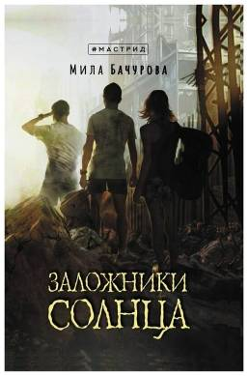 | Мир, в котором солнечные лучи сделались смертельно опасными.  Мир, в котором перестали рождаться дети.  Мир, в котором каждый поселок — автономное государство со своей властью и своими законами.  Здесь выживает сильнейший. Здесь прав тот, кто выстрелит первым.  Твои ровесники выросли, считая рассказы о старом мире глупыми сказками. Далеко не все из них умеют читать и писать.  Ты самый слабый среди них, но самый сильный среди тех, кто выжил, цепляясь за умирающие технологии прошлого.  Ты — не умеющий держать оружие, воспитанный на идеалах гуманизма, не знавший ни боли, ни предательства. Последняя надежда тех, кто выжил.  Твой путь начинается здесь и сейчас.  Твой долг — дойти до цели. | ЦГБ: АБ  Ф.: 2,8,11,  16-18
2 | 16+  Бачурова, Мила. Пароль "Аврора" / М. Бачурова, 2020. - 352 с. | 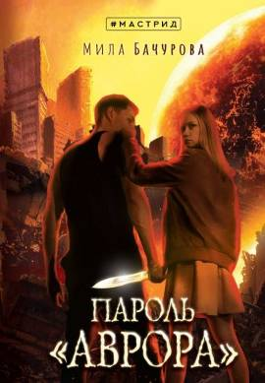 | Вторая книга трилогии «Заложники Солнца». Он ушёл исполнять Великую Миссию и вернулся с победой. Вернулся с невероятным открытием, которое должно перевернуть этот мир. Вернулся к людям, которым привык доверять.  Не его вина, что эти люди живут в замкнутом пространстве, не имея представления о том, что происходит на поверхности. Не его вина, что они застыли в прошлом, ушедшем навсегда.  Он изменился и готов принять новую реальность. Они остались такими же, как были. Для них он – по-прежнему неразумный мальчик. Они лучше знают, как ему себя вести и что ему делать.  А значит, пришла пора снова подаваться в герои. Только теперь — на своих условиях. | ЦГБ: АБ  Ф.: 2,8,11,  16-18
3 | 16+  Расторгуев, Андрей Владимирович. Контракт на одну битву / А. В. Расторгуев, 2020. - 384 с. | 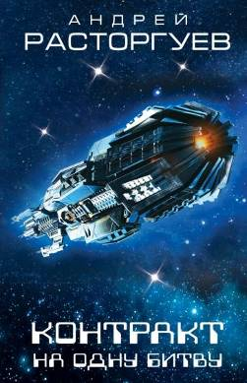 | Луна, тысячелетиями вращающаяся вокруг Земли – это искусственный спутник, построенный Создателями, высокоразвитой расой космических бродяг, использующих планеты в качестве промышленных баз или инкубаторов для выращивания биологических организмов самых разных видов. Давным-давно такой инкубатор существовал и на Земле. Но что-то не устроило Хозяев, и они навсегда покинули этот сектор Галактики, оставив без присмотра наплодившихся на планете биоргов и болтающуюся над их головами бесхозную станцию, посчитав излишним уничтожать абсолютно всё.  Русскому космонавту Семёну Лисицыну предстоит узнать об этом, посетив недра Луны, корабли Создателей и другие планеты. | ЦГБ: АБ  Ф.: 2,7,8,10  11,14,16-18
4 | 16+  Жуков, Сергей Анатольевич. Расколотый космос / С. А. Жуков, И. В. Фёдоров, 2019. - 384 с. | 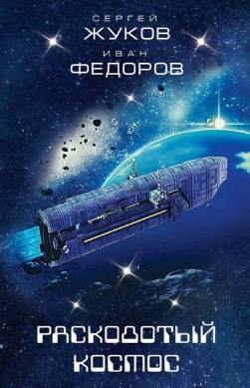 | Через несколько столетий, когда люди, освоив космические перелёты, ринутся на завоевание новых планет, человеческая цивилизация разделится на два лагеря: ультралиберальный, где гедонизм возведён в ранг новой религии, названный Демократической федерацией, и другой - исповедующий традиционные ценности, объединивший всех вменяемых людей, именуемый Русская Империя.  Полковник внешней разведки империи Константин Донецкий (позывной "Космояр") выполняет сложную нелегальную миссию по похищению разработанного в тайной лаборатории Демфеды устройства двойного назначения, способного стать страшным оружием в руках убийцы, либо орудием созидания в руках творца.  Сумеет ли полковник уйти от брошенной в погоню за ним команды безжалостных наемников и спасти доверившихся ему людей? | ЦГБ: АБ  Ф.: 2,8,10,  11,12,15-18
5 | 16+  Крейс, Эдгар. Разведчик Петра Великого / Э. Крейс, 2020. - 384 с. | 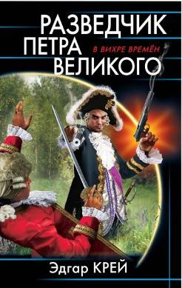 | Оперативник МУРа Николай Бельский в центре бурных событий семнадцатого столетия. По тайному приказу царя Петра Алексеевича бывший сыскарь вместе с друзьями прибывают во Францию ко двору Людовика XIV. Николай изящно плетет интриги, чтобы получить "допуск к телу" "Короля-солнце". Но Париж - всего лишь промежуточный этап операции по проникновению в самое сердце враждебной Османской империи.  Грядёт очередная война и новый раздел Европы, и Бельскому нужно, чтобы его страна стала победительницей в этой кровавой бойне, вышла к морю и закрепилась в статусе Великой державы. Никто и ничто не сможет остановить лучшего разведчика Петра Великого на пути к этой цели! | ЦГБ: АБ  Ф.: 2,8,11,  15,16,18,19
6 | 16+  Лопатин, Георгий Васильевич. Святослав. Император с севера / Г. В. Лопатин, 2019. - 384 с. | 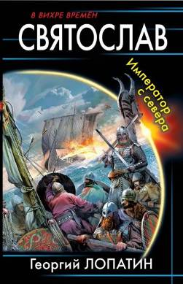 | Байкер Святослав Русов, застигнутый в пути непогодой, решил съехать с шоссе и переждать грозу в ближайшем леске. Удар молнии, вспышка в глазах и… сознание Русова переносится на много веков назад и сливается с сознанием шестнадцатилетнего князя Святослава Игоревича из рода Рюрика, сына знаменитой княгини Ольги.  10 век. Славянские племена на пороге образования единого государства. Но перешагнуть этот порог им не суждено – вместо объединения против общих внешних врагов, племена начнут ссориться и враждовать из-за мелких обид, подстрекаемые агентами Хазарского каганата и Византийской империи.  Сможет ли молодой князь создать мощное государство и дать отпор наглым соседям? Сумеет ли Святослав разгромить хазар, ромеев, викингов и печенегов, использовав только свою смекалку и мужество русских воинов? | ЦГБ: АБ  Ф.:1,2,8-11,  16-18
7 | 16+  Логинов, Анатолий Анатольевич. Первый император. Большая игра / А. А. Логинов, 2021. - 352 с. | 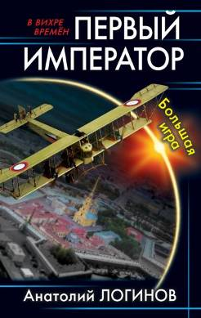 | В результате решительного вмешательства нового русского императора в планы наших заклятых "западных партнеров", расклад сил в мире кардинально меняется. Рушатся старые связи, распадаются постоянные и временные союзы, возникают новые. Однако основные противоречия в политике не только не исчезают, но еще больше обостряются. Недовольные результатами русско-японской войны англичане ищут новых сторонников для вражды с Россией.  И точно так же, как в реальной истории, мелкий конфликт на Балканах постепенно перерастает в полномасштабную Мировую войну. Все крупные державы Европы проводят мобилизацию своих армий. Но в этот раз Россия готова к любому развитию боевых действий - ведь ей управляет не слабовольный царь, а Первый император! | ЦГБ: АБ  Ф.:1,2,8-11,  16-18
8 | 16+  Логинов, Анатолий Анатольевич. Первый император. Спасти будущее! / А. А. Логинов, 2020. - 384 с. | 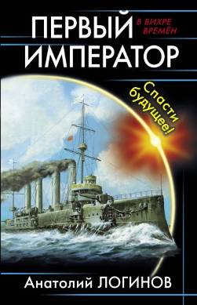 | Одной из причин успеха Февральской революции 1917 года называют кризис управления империей, возникший по вине Николая Второго. Кризис, обусловленный недостатками последнего русского императора, как правителя и политика, бывшие продолжением его достоинств, как человека.  Могла бы измениться история, если вместо Николая на троне сидел Петр Первый, причем не описанный в книгах пьяница и самодур, а реальный - решительный, готовый к жестким и даже жестоким действиям, но в то же время умеющий планировать свои действия и не отступающий перед трудностями?  ...Умирающий Петр Великий в горячечном бреду узрел видение, что его детище, Российская Империя в будущем должна погибнуть. Что сделает первый император, когда его сознание перенесется в тело последнего императора? | ЦГБ: АБ  Ф.:1,2,8-11,  16-18
9 | 16+  Агишев, Руслан Ряфатевич. Непосланный посланник / Р. Р. Агишев, 2019. - 576 с. | 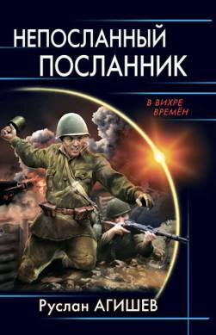 | Трагическая случайность забросила Дмитрия Мелехова в далекое прошлое, в 1941 год, за несколько месяцев до одного из самых кровавых и жестоких периодов в истории нашей страны. Чувствуя себя брошенным в безжалостную пучину, и страдая от собственной беспомощности что-либо изменить, Дмитрий безуспешно пытается достучаться до руководства государства. Однако, маховик судьбы не так просто повернуть вспять и черная орда с запада, состоящая из миллионов солдат, тысяч танков и самолетов вновь наносит страшный удар по Советскому Союзу. С трудом выжив в мясорубке первых дней войны, Мелехов добирается до Москвы и предлагает хозяину Кремля свои знания будущего, которое уже никогда не станет прежним. | ЦГБ: АБ  Ф.: 2,8,11,  12,14,16,17
10 | 16+  Росовецкий, Станислав Казимирович. По следам полка Игорева : [роман] / С. К. Росовецкий, 2019. - 320 с. | 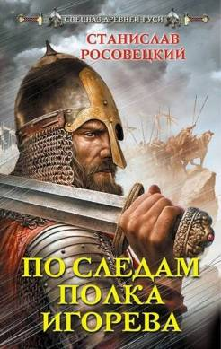 | Поздней весной 1185 года возглавляемый князем Игорем полк, в который сведены дружины Северской Руси, уходит в набег на половцев.  Кто виноват в разгроме крупного и отлично подготовленного войска? Ошибка полководца или чье-то предательство?  Киевский князь поручает своему лучшему мечнику, седому ветерану Хотену, собрать из отборных воинов разведывательный отряд и отправится с ним в глубокий рейд, чтобы выяснить причины поражения. К каким разоблачениям может привести поход разведгруппы в самое сердце вражеской земли, По следам полка Игорева? | ЦГБ: АБ  Ф.: 2,7,8,9,  11,13,15,18  19
11 | 16+  Куликов, Илья Фёдорович. Дружина Окаянного князя : [роман] / И. Ф. Куликов, 2018. - 304 с. | 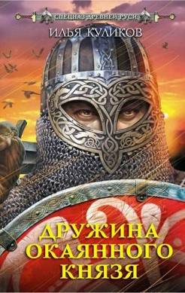 | Каждый найдёт, за что мстить брату. Окруженные лжецами, хитрецами и героями, сыновья князя Владимира Святого обильно польют родную землю кровью, дабы к власти пришел один князь. История назовет князя Святополка Окаянным, а его противника Ярослава - Мудрым. Но, как известно, историю пишут победители.  За каждым из братьев стоят верные воины, элитные бойцы, которых сегодня назвали бы спецназом. Им неведом страх. Они воспитаны победами и не могут признать поражения. Им лучше умереть, чем склониться. | ЦГБ: АБ  Ф.: 2,5,6,10  11,12,16,17  19
12 | 16+  Некрас, Виктор Михайлович. Месть дружины Святослава / В. Некрас, 2019. - 576 с. | 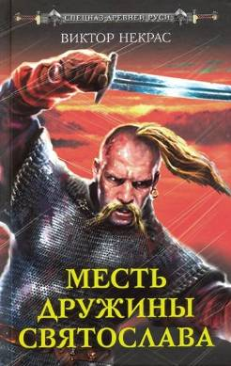 | Воевода Волчий Хвост считает себя виноватым в гибели князя Святослава. В тот страшный день на острове Хортица он так и не смог пробиться на помощь своему командиру. Долгие годы воевода мечтает отомстить за это предательское нападение хану печенегов Куре. И тут судьба дает старому воину шанс…  Во время подавления мятежа против князя Владимира, воевода Волчий Хвост узнаёт, что заговорщики призвали на Русь орду Кури. Желая избавиться от тяжести на душе, Волчий Хвост с яростью бросается в бой, и тут судьба преподносит ему новое испытание - на стороне мятежников воюет его боевой побратим радимич Твёрд. Но старая дружба оказывается сильнее сиюминутных выгод - ветераны-дружинники вместе сражаются против печенегов. | ЦГБ: АБ  Ф.: 1,2,4,7,  10,11,14,16  17
13 | 16+  Глебов, Макс. Запрет на вмешательство / М. Глебов, 2020. - 320 с. | 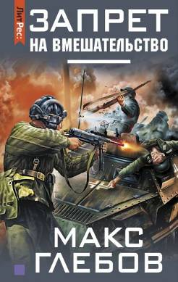 | Пока на Земле набирает обороты Вторая мировая, далеко за пределами планеты происходят гораздо более масштабные бои. Гражданская война в центральных мирах галактической Республики спровоцировала настоящий хаос. Повстанцы готовы разрушить все, до чего дотянутся, порой даже ценой собственной жизни.  Лейтенант Ирс – один из тех, кто бросил все силы на борьбу с повстанцами. И дорого за это заплатил: при атаке вражеского крейсера потерял всех своих боевых товарищей. А сам оказался в смертельной ситуации – его истребитель вот-вот откажет, а база уничтожена. Возвращаться некуда… Единственный путь к спасению - отправиться на Землю. Вот только середина двадцатого века далеко не лучшее время для посещения планеты - на большей части земного шара идут боевые действия. Как говорится, из огня да в полымя… Возможно, придется вмешаться в ход событий, хотя это строжайше запрещено. | ЦГБ: АБ  Ф.: 2,8,10,  11,14,16,17
14 | 16+  Глебов, Макс. Запрет на вмешательство. Тактический уровень / М. Глебов, 2021. - 320 с. | 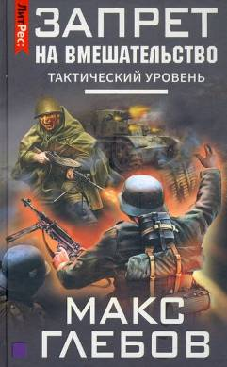 | В августе сорок первого командование Красной Армии планировало занять прочные оборонительные позиции на Днепре к северу и югу от Киева. Поначалу нашим войскам даже удалось оттеснить противника. Но маленькая победа дала командованию излишнюю уверенность в своих силах, чем воспользовался Вермахт - несколько быстрых и неожиданных маневров танковых дивизий - и вокруг русских армий затянулась смертоносная петля.  Петр Нагулин, бывший пилот-истребитель галактической республики, вступивший в бой на стороне Советского Союза, уверен, что худшее еще впереди - запрет на вмешательство, которому он пытался следовать, вызывает все больше трудностей. Ведь если не предпринять радикальных действий, последствия окажутся фатальными. | ЦГБ: АБ  Ф.: 2,8,10,  11,14,16,17
15 | 16+  Веков, Даниил. Стальной излом. Волоколамский рубеж / Д. Веков, 2020. - 320 с. | 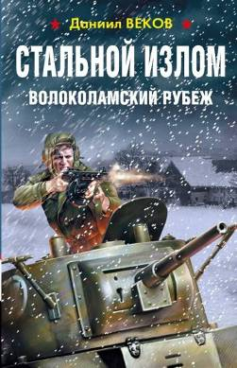 | Ноябрь 1941-го года… Под Москвой продолжается операция "Тайфун" - последняя попытка группы армий "Центр" овладеть столицей Советского Союза. Более пятидесяти дивизий, в том числе тринадцать танковых и семь моторизованных, брошены в последнее, решающее наступление. Фашисты спешат: до зимы всего ничего, а Москва не взята. Значит, не будет победного парада на Красной площади, зимовки в теплых городских квартирах, и долгожданного отпуска домой… Наиболее упорные, жаркие бои идут на Волоколамском направлении, где немцам противостоят пехотинцы Панфилова, кавалеристы Доватора и танкисты Катукова. В боях на Истре, под Солнечногорском и Крюково советские воины разгромят гитлеровские армады и развенчают миф о непобедимости Вермахта. Роман основан на реальных событиях. | ЦГБ: АБ  Ф.: 1,2,4,  6-11,14-17,  19
16 | 16+  Веков, Даниил. Стальной излом. Остановить Гудериана! / Д. Веков, 2020. - 352 с. | 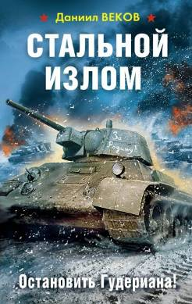 | Осень 1941 года - немецкие войска захватили Прибалтику, Белоруссию, Украину, стоят под Ленинградом, рвутся к Москве. До неё им осталось сто километров… Начинается операция "Тайфун". Танковые клинья должны охватить столицу с севера и юга, полностью отрезать ее от страны. Немцы настолько уверены в своей победе, что уже приготовили парадную форму для торжественного марша по Красной площади и отчеканили десятки тысяч наградных "Железных крестов". Кажется, ничто не в силах остановить стальной каток их панцергрупп, но на пути врага встают танкисты Катукова. Они громят дивизии Гудериана под Мценском, не дают прорваться к Туле, наносят сокрушительный удар и окончательно хоронят планы Вермахта на скорую победу. Роман основан на реальных событиях. | ЦГБ: АБ  Ф.: 1,2,4,6,  8-11,14-17,  19
17 | 16+  Гурский, Николай Алексеевич. Пядь за пядью. "Винтики" Великой Победы / Н. А. Гурский, 2021. - 384 с. | 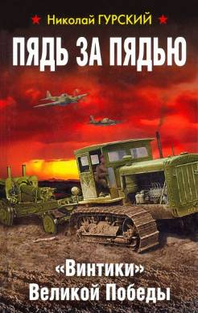 | Эта книга - пронзительная история боевого пути одного из рядовых "винтиков" Красной Армии, прошедшего всю войну, с 1941-го по 45-й, своим потом и кровью, пядь за пядью, как и миллионы других таких же "винтиков" приближавшего Великую Победу… Помпотех капитан Погодин, помощник командира артиллерийской бригады по технической части, управлявший тракторным парком и водителями, отвечал за техническое состояние и транспортировку артиллерийских орудий к месту боя, обеспечивая боевую работу "Бога войны". В романе ярко показаны характеры героев, хороших и неудачных командиров, описываются острые боевые ситуации, в которых участвовал и которыми зачастую руководил помпотех Погодин. Роман основан на реальных событиях. | ЦГБ: АБ  Ф.: 1,2,4,  6-11,13,16,  17,19
18 | 16+  Кулак, Виталий Васильевич. Горячее дыхание войны / В. В. Кулак, 2019. - 352 с. | 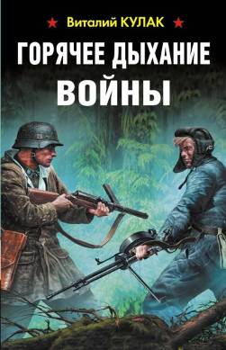 | Пылающее лето 1941 года незаметно перешло в не менее горячую осень. Танковые клинья Вермахта рвутся к Москве. Для захвата стратегических мостов в тылу Красной Армии высаживаются диверсанты из элитного полка "Бранденбург-800".  Оперативным группам НКВД под командованием лейтенанта Алексея Орлова и старшего лейтенанта Александра Никанорова приказано найти и уничтожить немецких диверсантов. Попутно они обезвреживают опасного "крота" - глубокого окопавшегося в штабе 50-й Армии агента Абвера.  Однако розыскные мероприятия, проводимые молодыми сотрудниками Госбезопасности, становятся бесполезными, когда стальной каток фашистских войск прорывает фронт и Орлов с Никаноровым с оружием в руках занимают наспех вырытые оборонительные позиции на безымянном рубеже. | ЦГБ: АБ  Ф.: 1,2,4,  7-11,14-17,  19
19 | 16+  Першанин, Владимир Николаевич. Халхин-Гол. Первая победа Жукова / В. Н. Першанин, 2020. - 352 с. | 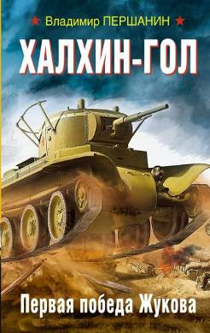 | Бои на Халхин-Голе, продолжавшиеся с весны по осень 1939 года, называют у нас "военным конфликтом", а в Японии - "Второй русско-японской войной".  Это были полномасштабные боевые действия, в которых массированно применялась авиация и танки, практически репетиция Второй мировой. На первоначальном этапе боев Красная Армия допустила множество командно-организационных ошибок, которые позволили японским войскам, имевшим в тот момент богатый боевой опыт, завладеть инициативой. Однако после приезда на ТВД комдива Жукова ситуация резко изменилась - была проведена тщательная "работа над ошибками", подтянуты свежие резервы.  Книга написана на основе реальных событий. | ЦГБ: АБ  Ф.: 1,2,4,  6-11,15,16,  17,19
20 | 16+  Першанин, Владимир Николаевич. "Зверобои" штурмуют Берлин / В. Н. Першанин, 2020. - 320 с. | 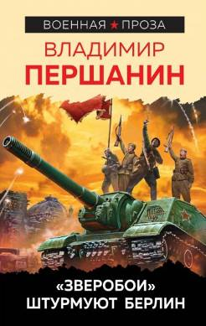 | Грозные самоходки ИСУ-152 против "Королевских Тигров", фаустников и 88-мм зениток "Ахт-Ахт". Победной весной 1945 года "Зверобоям" предстоит взламывать мощнейший укрепрайон на Зееловских высотах, объявленный Гитлером "неприступной твердыней". Им брать штурмом Берлин, столицу проклятого "Третьего Рейха", превращенный в огромную крепость. Им крушить 152-мм снарядами бетонные доты, бронеколпаки и тяжелые панцеры, бить прямой наводкой по Рейхстагу и вновь смотреть в лицо смерти в последние дни войны... | ЦГБ: АБ  Ф.: 2,4,7,8,  9,11,12,15,  19
21 | 16+  Першанин, Владимир Николаевич. Штрафники Сталинграда / В. Н. Першанин, 2021. - 320 с. | 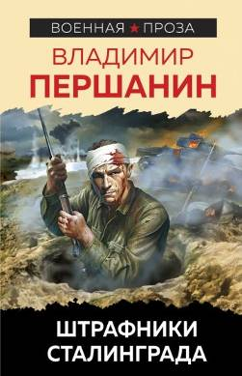 | Их штрафная рота была сформирована одной из первых - сразу после приказа № 227 "На шагу назад!" Они искупили вину кровью, остановив продвижение 6-й армии Паулюса южнее Сталинграда, не позволив немцам прорваться к Волге и перерезать главную нефтяную артерию страны. Однако штрафникам не дадут долго "отсиживаться в обороне" - ведь судьба Сталинградской битвы решается не только в кровавом аду городских боев, но и в приволжских степях, на флангах 6-й армии, где наши войска непрерывно контратакуют, чтобы оттянуть на себя максимум сил противника, лишив Паулюса последних резервов. И первыми в эти самоубийственные атаки, на штурм неприступных позиций, под ураганный огонь в упор, поднимаются штрафники… | ЦГБ: АБ  Ф.: 1,4,5,10  11,13,14,16  17
22 | 16+  Першанин, Владимир Николаевич. Я прошёл две войны! / В. Н. Першанин, 2019. - 352 с. | 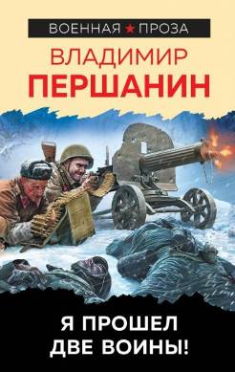 | Основанное на реальных событиях повествование о судьбе молодого командира Красной армии Василия Гладкова. Впервые попав на фронт в декабре 1939 года, Василий, с небольшим перерывом, продолжал сражаться с врагами нашей Родины до самой Победы.  Сначала кровавая Зимняя война, где Гладков со своим взводом, утопая в снегу, прорывал печально знаменитую "Линию Маннергейма". Затем страшная Великая Отечественная война: Смоленское сражение, Битва под Москвой, Сталинград.  Не ищите в книге громких подвигов – это лишь суровая окопная правда о Великой войне, в которой наши отцы победили фашизм. | ЦГБ: АБ  Ф.: 2,4,7-11  16,17
23 | 16+  Аросев, Григорий. Деление на ночь / Г. Аросев, Е. Кремчуков, 2021. - 256 с. |  | В жизни Бориса Павловича попадалось немало странных людей. Но были среди них свои уникумы. Как, например, тот неизвестный, позвонивший с незнакомого номера и задавший весьма незаурядный вопрос: "Хотите ли вы оказать величайшую услугу Господу?".  Вскоре выясняется, что звонивший - отец одного из студентов Бориса Павловича. По его словам, парень исчез. По официальной версии Алеша утонул во время отдыха в Египте, но тело так и не нашли. Отец уверен, что в этом исчезновении что-то нечисто. Однако он обратился к Борису Павловичу не совсем для того, чтобы найти сына. Его цель - получить доступ к ноутбуку Алеши, узнав пароль… | ЦГБ: АБ  Ф.:1,2,4,6,  8-11,16,17,  19
24 | 18+  Алекс Д Не он / Алекс Д, 2022. - 416 с. |  | Элинор - идеальная жена и мать двоих малышей - готовится отметить десятую годовщину семейной жизни, но вместо законного супруга застает в гостиной таинственного незнакомца, утверждающего, что он и есть ее муж. К ужасу Элинор, его слова подтверждают общие знакомые и близкие люди. Самое чудовищное в этом безумии - Эль пытаются убедить в том, что у нее никогда не было детей и три последних года она провела в своей мастерской, рисуя портреты мужа... | ЦГБ: АБ  Ф.: 1,4,7,8
25 | 18+  Винд, Кристиан Роберт. Нечто из Норт-Ривер / К. Р. Винд, 2021. - 288 с. |  | Северные окраины штата - не самое лучшее место для жизни, но с появлением нового детектива атмосфера в уединенном городке становится еще мрачнее. Зачем Фрэнк Миллер прибыл в Норт-Ривер? Что он знает о растерзанных коровьих тушах на ферме и почему не спешит делиться информацией с местными копами, оберегая свои тайны? Наконец, как все эти события связаны с исчезновением двух подростков из местной школы? И что вообще происходит в этом ледяном аду? | ЦГБ: АБ  Ф.: 1,2,4,5,  7-10,14,16,  17
26 | 16+  Маркарьян, Рубен Валерьевич. Ключевая фраза / Р. В. Маркарьян, 2020. - 416 с. | 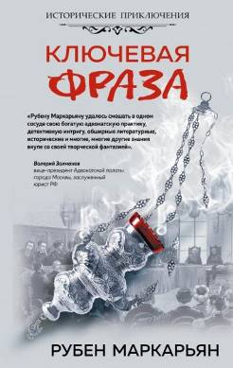 | Основанный на реальных событиях, мистический и конспирологический детектив. На поиски фразы, управляющей умами присяжных, и библейского артефакта, дающего власть над судебной системой, автор отправляет адвоката Артема Каховского. В водовороте криминальных событий герои романа пытаются постичь тайные основы жизни и судьбы. | ЦГБ: АБ  Ф.: 2,4,6,7,  8,11,15,16,  19
27 | 16+  Маркарьян, Рубен Валерьевич. Кортик фон Шираха / Р. В. Маркарьян, 2020. - 512 с. | 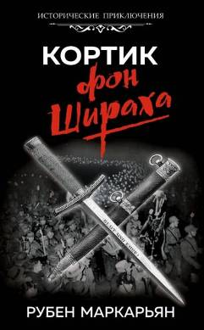 | К адвокату Артему Каховскому попадает кортик лидера нацистской молодежи Германии Бальдура фон Шираха.  За этим мистическим артефактом, дающим власть над правосудием, охотится тайное общество "Немецкий клинок".  Таинственные события, начавшиеся в олимпийском Берлине времен Третьего Рейха, получают неожиданное продолжение уже в наше время… | ЦГБ: АБ  Ф.: 1,4,5,7,  9,10,13,14,  17
28 | 16+  Любенко, Иван Иванович. Маскарад со смертью / И. И. Любенко, 2021. - 352 с. | 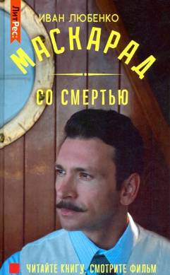 | Выйдя в отставку, Клим Пантелеевич Ардашев, бывший начальник Азиатского департамента МИДа в России, мечтал о жизни провинциального отшельника-сибарита. Но не тут-то было: неожиданно убивают его знакомого ювелира Соломона Жиха, а тот в предсмертной записке просит Ардашева позаботиться о его красавице жене Кларе.  Расследование трагической смерти Жиха заводит Ардашева в дебри человеческих чувств и отношений: любовь оборачивается предательством, а предательство - прощением... | ЦГБ: АБ  Ф.: 2,4,8-11  14-17,19
29 | 16+  Каллен, Никки. Гель-Грин, центр земли : [рассказы] / Н. Каллен ; ил. В. Беляевой, 2021. - 288 с. |  | Бескрайний ультрамарин, бирюзовые шорохи солёной пены и серый камень прибрежных скал, что не ведая пощады режут податливые волны. Гель-Грин жив, он дышит, и грозный белеющий взор его денно и нощно обращён на своих обитателей. А океан манящ и таинственен, но в его глубинах таятся сизые чудовища человеческих душ.  Текучая и печальная жизнь хрупким кораллом рассыпана по страницам рукой Никки Калл`ен - именно так, на французский манер - и уложена ею в причудливые узоры витиеватой прозы для нас, ищущих покоя среди нескончаемых штормовых ветров. | ЦГБ: АБ  Ф.:1,2,7-11,  16-19
30 | 18+  Алекс Д Танцы на стёклах / Алекс Д, Л. Мейер, 2021. - 446 с. | 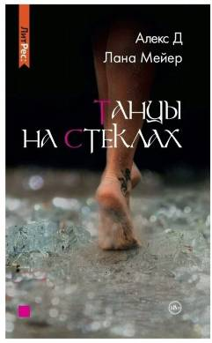 | Мелания сказала "нет". Да-да, тому самому! Джареду Саадату, арабскому сладкому мальчику, наследнику шейха, по которому сходит с ума весь университет. Тогда Мэл еще не знала, что своим ответом спровоцировала этого огненного зверя на поступок, перевернувший ее жизнь вверх дном.  Этот своевольный подлец решил, что ему можно все. Абсолютно все! Решил, что нельзя оставлять дерзкую девчонку без наказания. Она думала, что отделается от него своим надменным "нет"? Так пусть теперь танцует для него в драгоценной маске и на шелковом поводке! Никто не смеет отказывать Джареду Саадату. | ЦГБ: АБ  Ф.: 4,9,16,  17
31 | 18+  Алекс Д Танцы на стёклах. Ч. 2. Острые грани / Алекс Д, Л. Мейер, 2022. - 608 с. | 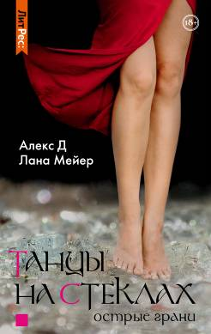 | Продолжение истории разрушительной любви сына шейха и американской студентки. События переносятся на родину арабского принца, где среди восточного колорита, под палящим солнцем, героев ждут тяжелые испытания и бешеная страсть, боль и предательства, одержимость и ненависть, интриги и танцы…танцы на стеклах… | ЦГБ: АБ  Ф.: 4,9,16,  17
32 | 16+  Старр, Матильда. Невеста для босса / М. Старр, 2021. - 288 с. |  | Мой босс обратился ко мне с неожиданной просьбой: притвориться его невестой на юбилее любимой бабушки, которая спит и видит внука остепенившемся семьянином. Скрепя сердце я согласилась на эту роль. Только вот не слишком ли рьяно он изображает влюбленного жениха? | ЦГБ: АБ  Ф.: 1,12,17,  18
33 | 18+  Рай, Альмира. Банальная сказка, или Красавица и Босс / А. Рай, 2021. - 384 с. |  | После пятилетних игр в прятки от бывшего я наконец начала жить заново - обосновалась на новом месте и нашла отличную работу. Лицо моего босса украшают шрамы, а сам он строг, требователен, упрям и совершенно несносен. Кто-то мог бы назвать его чудовищем, но я, в отличие от других, не понаслышке знаю, что настоящие монстры сидят глубоко внутри. И как в банальной сказке, чудовище может оказаться прекрасным принцем. | ЦГБ: АБ  Ф.: 8,12,16,  17
34 | 16+  Павлищева, Наталья Павловна. Врата Блаженства. Любовь Роксоланы / Н. П. Павлищева, 2021. - 320 с. |  | Из простой наложницы она стала любимой женой султана, навсегда завладев его сердцем. Она поднялась из гарема во дворец, родив Сулейману Великолепному наследника престола. Ей пришлось отречься от своего славянского имени Роксолана и превратиться в Хюррем, что означает "веселая", "смеющаяся", - но за её прекрасной улыбкой таятся бритвенно-острый ум и стальная воля.  Захватывающий любовно-исторический роман о роскошной, чувственной и кровавой эпохе Сулеймана Великолепного и его славянской жены! | ЦГБ: АБ  Ф.: 2,8-12,  16,17,19
35 | 16+  Павлищева, Наталья Павловна. Роксолана Великолепная. В плену дворцовых интриг / Н. П. Павлищева, 2021. - 256 с. |  | Нет опаснее места, чем гарем и дворец, и царствование легендарной Роксоланы не было ни безоблачным, ни безмятежным.  Если твой муж-султан тяжко болен и врачи уже потеряли надежду на его выздоровление, если на севере объявился опасный самозванец, провозгласивший себя наследником престола, а придворные плетут преступные заговоры, если смерть угрожает твоим сыновьям – Роксолана Прекрасная превращается в Роксолану Грозную! Она подавит мятеж, вытащит мужа с того света и защитит детей от наемных убийц! Она спасет свою любовь, а заодно и Османскую империю! Она докажет, что достойна быть женой Сулеймана Великолепного, и заслужит почетное звание Роксоланы Великой! | ЦГБ: АБ  Ф.: 2,8-12,  16,17,19
36 | 16+  Павлищева, Наталья Павловна. Хозяйка Блистательной Порты / Н. П. Павлищева, 2021. - 256 с. |  | Любовный роман о легендарной Роксолане, ставшей женой султана Сулеймана Великолепного - это изумительная история славянской красавицы, которая из пленной рабыни превратилась в хозяйку Блистательной Порты, разделив с мужем трон Османской Империи.  Хотите знать, за что турки считают Роксолану-Хюррем "ведьмой", околдовавшей султана? В чем секрет её вечной молодости и немеркнущей красоты? Как ей удалось разогнать гарем, разрушив прежний порядок вещей, и стать не просто любимой, а единственной для мужчины, познавшего тысячи дев? Желаете приобщиться к сокровенному любовному искусству этой божественной женщины, ради которой муж отказался от всех наложниц и до конца жизни не посмотрел больше ни на одну юную красавицу? Тогда читайте эту книгу! | ЦГБ: АБ  Ф.: 2,8-12,  16,17,19
37 | 16+  Павлищева, Наталья Павловна. Прощальный поцелуй Роксоланы. "Не надо рая!" / Н. П. Павлищева, 2021. - 224 с. |  | "Но если в раю тебя не будет - не надо рая!" - написал султан Сулейман Великолепный после успения своей любимой жены Роксоланы, с которой был счастлив в браке более 30 лет, которую обожал до ее последнего вздоха и оплакивал до конца своих дней. Как ей удалось превратить всю их долгую совместную жизнь в сплошной "медовый месяц" и оставаться Хюррем (Смеющейся) даже перед лицом смерти? Что она завещала мужу, подарив ему прощальный поцелуй и засыпая навеки в его объятиях? За кого молилась в свой последний час? И зачем султан тайно вызывал к Роксолане православного священника?.. Этот роман - не об утратах и разлуке, а о вечной любви, над которой не властно беспощадное время. | ЦГБ: АБ  Ф.: 2,8-12,  16,17,19
38 | 16+  Павлищева, Наталья Павловна. Жизнь без Роксоланы. Траур Сулеймана Великолепного / Н. П. Павлищева, 2021. - 256 с. |  | Сулейман Великолепный любил Роксолану больше жизни, и смерть обожаемой жены стала для него страшным ударом, главной трагедией в его судьбе, закатом его "Великолепного века".  Смог ли он смириться с утратой или продолжал оплакивать Хюррем до конца своих дней? Встретил ли другую женщину, способную если не заменить Роксолану, то хотя бы облегчить его боль и исцелить его кровоточащее сердце? Чем почтил память незабвенной супруги? И что прошептал в свой последний час, отправляясь на встречу с любимой? | ЦГБ: АБ  Ф.: 2,8-12,  16,17,19
39 | 16+  Павлищева, Наталья Павловна. Дочь Роксоланы. Наследие любви / Н. П. Павлищева, 2021. - 256 с. |  | Первый роман о любимой дочери Роксоланы и Сулеймана Великолепного, которая была достойна своих великих родителей.  Как сложилась судьба султанской семьи после кончины легендарной Хюррем? Смог ли Сулейман смириться с утратой и жить дальше? Чем увековечил память обожаемой жены? Как их дочь Михримах продолжила дело своей незабвенной матери и распорядилась ее наследием? И обрела ли она такую же великую любовь, идеальный брак и семейное счастье, как ее родители? | ЦГБ: АБ  Ф.: 2,8-12,  16,17,19
40 | 16+  Ратьковский, Илья Сергеевич. Красный террор : карающий меч революции / И. С. Ратьковский, 2021. - 352 с. | 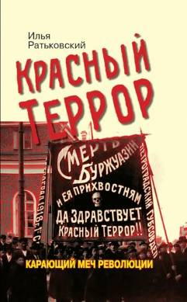 | Созданная в декабре 1917 года ВЧК - Всероссийская чрезвычайная комиссия по борьбе с контрреволюцией и саботажем - не только положила начало истории советских спецслужб, но и стала для многих зловещим олицетворением Октябрьской революции. Книга ведущего историка террора Гражданской войны, кандидата исторических наук, доцента Института истории СПбГУ И.С. Ратьковского, на основе обширного круга источников во всех подробностях освещает Красный террор ВЧК, развенчивая устоявшиеся мифы о деятельности чекистов. | ЦГБ: АБ  Ф.: 2,5,8,15
41 | 16+  Зданович, Александр Александрович. Польский крест советской контрразведки / А. А. Зданович, 2019. - 704 с. | 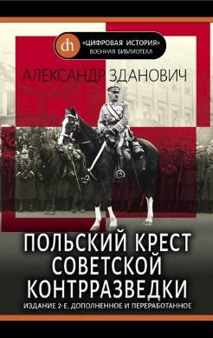 | С момента провозглашения в 1918 г. независимой Польши её руководство взяло курс на конфронтацию с Советской Россией и в этом противостоянии использовались не только военные силы, но и спецслужбы.  Предлагаемая книга Александра Здановича, одного из ведущих историков отечественных спецслужб, подробно, на основе ранее неизвестных документов рассказывает о противостоянии советских и польских спецслужб в период с 1918 по 1939 гг., а также освещает роль советских органов госбезопасности в создании в 1942-1944 гг. в СССР Войска Польского. | ЦГБ: АБ  Ф.: 1,4
42 | 16+  Попов, Денис Александрович. Финский излом : революция и Гражданская война в Финляндии. 1917-1918 гг. / Д. А. Попов, 2021. - 256 с. | 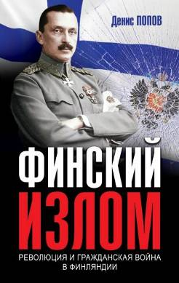 | Финляндия в составе Российской Империи долгое время обладала огромной автономией. Однако русификация начала XX в. вызвала небывалый взрыв антироссийских настроений, а в 1918 г. красные финны проиграли в Гражданской войне. Так закончилось столетие "русской истории" Финляндии…  Эта книга впервые во всех деталях восстанавливает революционные события 1917 г. и боевые действия Гражданской войны в Финляндии. Подробно рассмотрены русификация при Николае II и биографии основных участников финской революции. Автор выдвигает новаторскую гипотезу о причинах несоциалистической политики финских революционных органов власти. В книге наглядно показаны необычные нюансы отделения Финляндии от России, жесточайший террор по отношению к красным и русским, в том числе этническая чистка русскоязычного населения Выборга, а также отправные точки, которые задали вектор всей будущей русофобской финской политики. | ЦГБ: АБ  Ф.:1,2,4,7,  8,11,16
43 | 16+  Павлищева, Наталья Павловна. Запрещённая Русь : 10 тысяч лет нашей истории - от Потопа до Рюрика / Н. П. Павлищева, 2021. - 416 с. | 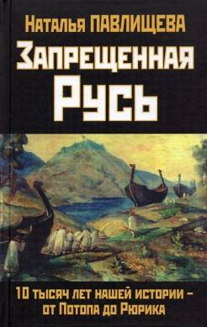 | Сенсационная книга, перевернувшая все привычные представления об истории Руси, которая насчитывает не 1200-1500 лет, как принято считать, а в десять раз больше! Эта "доисторическая" Русь фактически под полным запретом в "научных кругах". Её следы старательно не замечают доктора наук и академики, привыкшие замалчивать неудобные факты, которые не укладываются в прокрустово ложе научного официоза, хотя год от года таких фактов становится всё больше. Прорывая заговор молчания, эта книга неопровержимо доказывает, что наше прошлое не просто искажено, а тотально фальсифицировано, что у русского народа украли 10 000 лет истории - от Потопа до Рюрика.  Это исследование предлагает новый, революционный взгляд на истоки Древней Руси и глубочайшие корни русского народа, разгадывая главные тайны нашего прошлого и разоблачая нищету исторического официоза! | ЦГБ: АБ  Ф.:1,2,7-11,  16,17
44 | 16+  Елисеев, Михаил Борисович. Москва против Твери : великое противостояние XIV века / М. Б. Елисеев, 2018. - 384 с. | 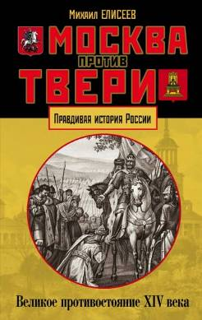 | Произошедшее в XIV веке возвышение Москвы больше похоже на чудо. Не имея никаких формальных прав на высшую власть, московские князья вступили в борьбу за нее и победили заведомо сильнейшего противника. И это при том, что на стороне тверских князей были древнее право и сила, но все их преимущества растаяли как дым во время кровавой междоусобицы.  В грандиозную битву между Москвой и Тверью оказались вовлечены Новгород и Псков, Литва и Золотая Орда, чьи интересы затрагивал новый передел власти в Северо-Восточной Руси. Долгое время исход противостояния был неясен, но в итоге победа осталась за Москвой. В этой войне тверские князья показали себя хорошими военачальниками, однако московские князья оказались непревзойдёнными политиками и дипломатами, что и предопределило их успех. Триумф Москвы оказал решающее влияние на дальнейшую судьбу Руси, а в перспективе и современной России. | ЦГБ: АБ  Ф.: 1,4,7,8,  11,16,17
45 | 16+  Брюханов, Владимир Андреевич. Мифы о восстании декабристов : правда о 14 декабря 1825 года / В. А. Брюханов, 2020. - 512 с. | 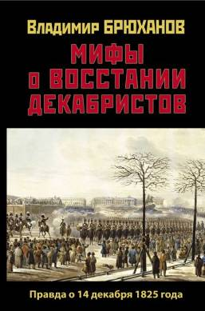 | Восстание 14 декабря 1825 года до сих пор остается одной из самых загадочных и спорных страниц отечественной истории, вызывая массу вопросов у любого непредвзятого историка.  Почему идеологи заговора накануне решающих событий находились вдали от столицы и не готовились к выступлению, а уничтожали компрометирующие рукописи? Почему главные вожаки восстания вообще не явились на Сенатскую площадь? Если декабристы были теми рыцарями без страха и упрека, какими принято их изображать, - почему столь многие из них сломались на следствии, отреклись и покаялись? Действовали они по собственному почину или были лишь пешками в чужой игре? Наконец, могли ли они победить? И чем обернулась бы для России их победа? Свободой и процветанием? Или национальной катастрофой? | ЦГБ: АБ  Ф.: 1,4,7,8,  11,16,19
46 | 16+  Кутузов, Михаил Александрович. Японо-китайская война, 1894-1895 гг. : неуслышанная война / М. А. Кутузов, 2018. - 480 с. | 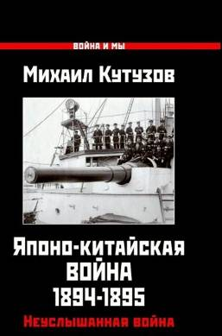 | 25 июля 1895 г. японский флот потопил вблизи о. Пхундо английский пароход с двумя батальонами китайской пехоты и 14 пушками. 1 августа 1894 г. японское правительство официально объявило войну Китаю… Эта война стала рубежной в истории Дальнего Востока: именно после нее Япония заявила свои амбиции относительно господства сначала на Дальнем Востоке, а потом и во всей Азии и на Тихом океане; именно после нее была кардинально пересмотрена вся дальневосточная политика европейских стран. Но, не смотря, на то, что, в этой войне Япония одержала победу - цена оказалась чрезмерной: пять войн за пятьдесят лет, атомная бомбардировка, поражение в мировой войне. А начался для Японии этот путь на Голгофу в июле 1894 г., в Сеуле… | ЦГБ: АБ  Ф.: 1,2,7,16
47 | 16+  Тимин, Михаил Валерьевич. Воздушное сражение за Сталинскую Прибалтику / М. В. Тимин, 2018. - 672 с. | 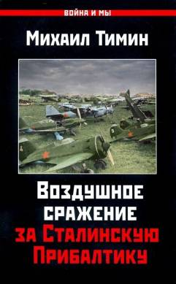 | Объективное исследование, основанное на архивных документах, позволяет любителям истории поэтапно проследить состояние и подготовку ВВС Красной Армии к отражению агрессии со стороны фашистской Германии и воздушное сражение в первый день Великой Отечественной войны. В советской историографии этим событиям уделялось довольно мало внимания, стандартным лейтмотивом описания действий авиации РККА являлась фраза: "Все самолеты сгорели на аэродромах". Однако это совершенно не соответствовало действительности, вплоть до того, что на отдельных участках фронта нашим летчикам удавалось достичь настоящего господства в воздухе. | ЦГБ: АБ  Ф.: 8,11
48 | 16+  Хитряк, Евгений Леонидович. Нормандия, 1944 : битва за плацдармы / Е. Л. Хитряк, Е. Н. Музальков, 2021. - 496 с. | 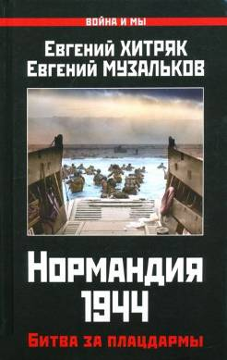 | В ночь с 5 на 6 июня 1944 г. Черчилль отправил закодированное сообщение, в котором информировал Сталина, что "второй фронт, по поводу которого сломано столько копий, откроется через несколько часов". На самом деле к этому времени вторжение уже началось – в оперативном тылу немецких войск, защищавших побережье Нормандии, парашютисты трех воздушно-десантных дивизий союзников сражались за ключевые транспортные узлы и мосты. А на рассвете началась масштабная высадка с моря…  Эта книга посвящена непростой для союзников первой неделе высадки в Нормандии. Подробное описание боевых действий на пяти береговых плацдармах предваряет обзор тех масштабных усилий, благодаря которым успешное вторжение в северо-западную Европу стало реальностью. | ЦГБ: АБ  Ф.: 4,10,17,  19
49 | 16+  Танкисты : новые интервью / А. Драбкин, 2020. - 384 с. | 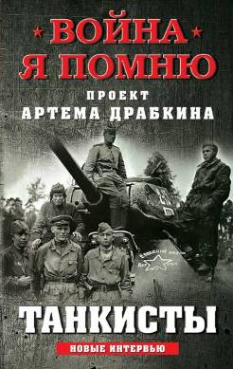 | Что в первую очередь вспоминали ветераны Вермахта, говоря об ужасах Восточного фронта? Армады советских танков. Кто вынес на своих плечах основную тяжесть войны, заплатил за Победу самую высокую цену и умирал самой страшной смертью? По признанию фронтовиков: "К танкистам особое отношение - гибли они страшно. Если танк подбивали, а подбивали их часто, это была верная смерть: одному-двум, может, еще и удавалось выбраться, остальные сгорали заживо". А сами танкисты на вопрос, почему у них не бывало "военно-полевых романов", отвечают просто и жутко: "Мы же погибали, сгорали..." | ЦГБ: АБ  Ф.: 1,7,10,  11
50 | 16+  Танкисты. Кн. 2 / А. Драбкин, 2021. - 320 с. | 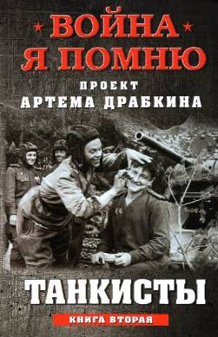 | Легендарный танк Т-34 - "Тридцатьчетверка" недаром стала главным символом Победы и, вознесенная на пьедестал, стоит в качестве памятника Освобождению по всей России и половине Европы. Эта книга дает возможность увидеть войну глазами танковых экипажей - через прицел наводчика, приоткрытый люк механика-водителя, командирскую панораму, - как они жили на передовой и в резерве, на поле боя и в редкие минуты отдыха, как воевали, умирали и побеждали. | ЦГБ: АБ  Ф.: 1,7,10,  11
51 | 16+  СМЕРШ и НКВД / авт. проекта А. Драбкин, 2021. - 288 с. | 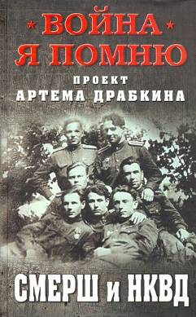 | Перевооружение армии и создание современных ВВС, проводимое СССР в 30-е годы ХХ века, потребовало срочного обучения десятков тысяч пилотов. Среди них было немало девушек. К 1941 году Анна Тимофеева уже была опытным пилотом-инструктором. Она добровольно вступила в действующую армию, где начала воевать в качестве пилота штабной эскадрильи связи. В конце 1942 года переучилась на Ил-2, став первой женщиной лётчиком-штурмовиком. В ходе одного из боевых вылетов в конце 1944 г. ее самолет был сбит немецкой зенитной артиллерией, и она провела 5 месяцев в немецком концлагере... Удары по врагу, противодействие немецкой зенитной артиллерии и тяжёлые воздушные бои с истребителями, потеря друзей, детали боевой жизни и быта летчиков, тяжелейшие условия немецкого лагеря и последующие проверки в СМЕРШ - всё это красочно и четко отражено в уникальных и не имеющих аналогов воспоминаниях старшего лейтенанта ВВС Анны Тимофеевой-Егоровой. | ЦГБ: АБ  Ф.: 2,7,10,  17
52 | 16+  Пехотинцы : новые интервью / авт. проекта А. Драбкин, 2021. - 320 с. | 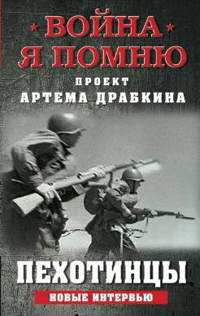 | Подавляющее большинство солдат Великой Отечественной - это не танкисты и летчики, а пехотинцы, и гибли они гораздо чаще, чем представители других родов войск. Именно рядовые бойцы и младшие командиры Красной Армии вынесли на своих плечах основной груз войны и взяли штурмом Берлин.  В новых интервью проекта "Я помню" вы услышите живые голоса ветеранов-фронтовиков, разгромивших казавшийся непобедимым Вермахт. | ЦГБ: АБ  Ф.: 5,13,16,  17
53 | 16+  Драбкин, Артём Владимирович. Штрафники / А. В. Драбкин, Г. Койфман, 2021. - 320 с. | 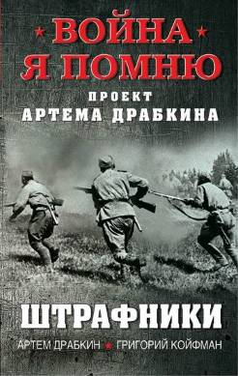 | Идя в атаку, они не кричали ни "Ура!", ни "За Родину! За Сталина!" Они выполняли приказ любой ценой, не считаясь с потерями. А те, кто выжил, молчали о своем военном прошлом почти полвека…  В этой книге собраны воспоминания ветеранов, воевавших в штрафбатах и штрафных ротах Красной Армии. Это - "окопная правда" фронтовиков - как командиров штрафных частей, так и осужденных из "переменного состава", "искупивших вину кровью". | ЦГБ: АБ  Ф.: 8,9,12,  19
54 | 16+  "Катюши" - "сталинские органы" / авт. проекта А. Драбкин, 2021. - 352 с. | 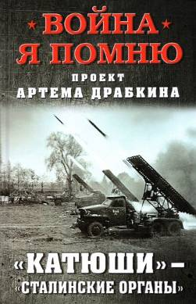 | 14 июля 1941 г. в 15 ч. 15 мин. железнодорожную станцию Орша накрыл огненный вал, от которого заполыхали практически все немецкие эшелоны, находящиеся на станции. Так о себе впервые заявило новое грозное оружие - реактивная система залпового огня, которую советские бойцы ласково называли "Катюша", а немцы, с ненавистью, "Сталинский орган".  Данная книга - это рассказ тех, кто воевал на этих грозных машинах. | ЦГБ: АБ  Ф.: 4,11,15,  16
55 | 16+  Ломагин, Никита Андреевич. В тисках голода : блокада Ленинграда в документах германских спецслужб, НКВД и письмах ленинградцев / Н. А. Ломагин, 2020. - 496 с. | 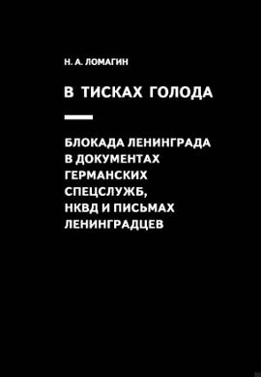 | В предлагаемой книге Н.А. Ломагина показана стратегия Германии в период блокады Ленинграда, освещены вопросы продовольственного положения и настроения населения в осажденном городе в 1941-1943 гг. Комплексно публикуются документы военного командования вермахта, германской военной разведки и службы безопасности СД, посвященные битве за Ленинград, а также материалы Управления НКВД по Ленинграду и Ленинградской области о положении в городе в связи с блокадой и голодом. Впервые публикуются письма ленинградцев по вопросам продовольственного обеспечения, адресованные руководству города в 1941-1942 гг. | ЦГБ: ЧЗ  Ф.: 1,4
56 | 16+  Рязанцев, Валерий Дмитриевич. В кильватерном строю за смертью : почему погиб "Курск" / В. Д. Рязанцев, 2021. - 384 с. | 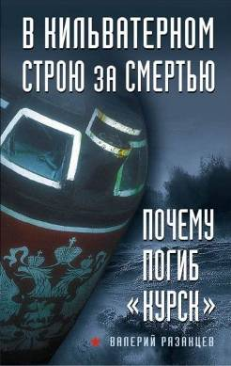 | На вопрос иностранного тележурналиста "Что случилось с подлодкой "Курск" Президент РФ ответил: "Она утонула".  Генеральный прокурор РФ чуть позже заявил: "Лиц, виновных в катастрофе АПЛ "Курск"… нет".  Следственное дело о гибели 118 моряков-подводников до суда не дошло. Оно закрыто и сдано в архив.  Эта книга о том, почему утонула самая современная атомная подводная лодка ВМФ России, и о тех, кого Главная военная прокуратура признала невиновными в ее гибели.  Эта книга - показания свидетеля катастрофы К-141 "Курск", свидетеля развала Военно-морского флота России. | ЦГБ: АБ  Ф.: 2,7-11,  16,17,19
57 | 16+  Громов, Борис Всеволодович. Ограниченный контингент / Б. В. Громов, 2019. - 384 с. | 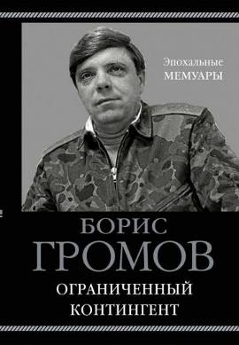 | "За моей спиной не осталось ни одного советского солдата"… Этими словами последнего командующего Ограниченного контингента советских войск в Афганистане генерал-лейтенанта Б.В. Громова 15 февраля 1989 г. окончилась Афганская война. Война, длившаяся десять долгих лет…  Автор данной книги, генерал-полковник Б.В. Громов, в общей сложности пять с половиной лет служил в Афганистане. Под его руководством был спланирован и осуществлен вывод советских войск из Афганистана. Но эта книга - не только воспоминания последнего командующего ОКСВА. На основе множества документов автор анализирует причины ввода 40-й армии на территорию Афганистана, рассказывает о боевых действиях, проблемах и неудачах Ограниченного континента советских войск. | ЦГБ: АБ  Ф.: 7,8,16
58 | 16+  Баленко, Сергей Викторович. Учебник выживания спецназа ГРУ : опыт элитных подразделений / С. В. Баленко, 2021. - 768 с. | 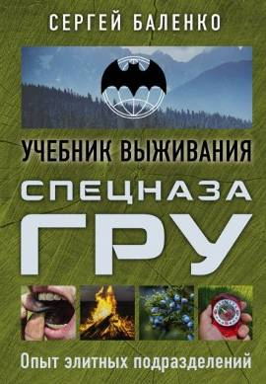 | Уникальное издание энциклопедии полковника спецназа ГРУ, профессора Академии военных наук С.В. Баленко! Единственное на сегодняшний день пособие по выживанию в экстремальных условиях, основанное на колоссальном опыте подготовки элитных подразделений. Прежде эта информация была доступна лишь военным профессионалам!  Способы выживания в любых обстоятельствах! Ориентирование на местности, чтение следов, сооружение укрытий, преодоление препятствий, оказание первой медицинской помощи, жизнеобеспечение в условиях автономного существования - методы спецназа помогут сохранить ваши жизнь и здоровье в самой чрезвычайной ситуации. | ЦГБ: ЧЗ  Ф.: 1,8,9,11  16,17
59 | 16+  Браун, Елена Давыдовна. Ричард III : самый оболганный король Средневековья / Е. Д. Браун, 2020. - 512 с. | 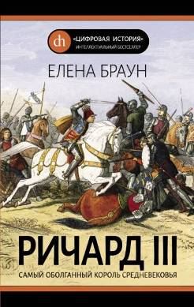 | Ричард III, пожалуй, самый известный и самый загадочный король Средневековья. Царствование Ричарда III было очень недолгим, за два неполных года он не успел проявить себя как государственный деятель, и все же, он должен был остаться в памяти англичан как не самый плохой государь. Методы, которыми Ричард пришел к власти, не выглядели по-настоящему аморально; а героическая смерть на поле могла бы сделать из него героя. Тем не менее, уже через несколько десятилетий Ричарда III стали считать злодеем и предателем. Историки спорят до сих пор - одни провозглашают Ричарда образцом добродетели, другие называют его двуличным выскочкой и убийцей. Каким Ричард III был на самом деле? Почему у него настолько скверная репутация? Попытка найти ответ в этой книге | ЦГБ: АБ  Ф.: 7,8,11,  16
60 | 16+  Мухин, Юрий Игнатьевич. Асы и пропаганда : дутые победы Люфтваффе / Ю. И. Мухин, 2019. - 480 с. | 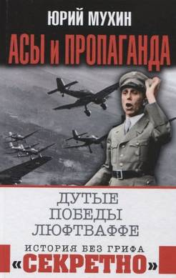 | Разоблачение величайшей лжи XX века. Беспощадная полемика с геббельсовской пропагандой и ее "либеральными" подпевалами. Опровержение одного из самых стойких и бесстыжих мифов Второй Мировой - о "непревзойденных асах Геринга" и их заоблачных боевых счетах. .Изучив особенности воздушной войны на советско-германском фронте, проанализировав и сопоставив боевые документы обеих сторон, автор убедительно доказывает, что эффективность Люфтваффе безбожно раздута ведомством Геббельса с помощью липовых реляций и наглых приписок, что победные счета немецких асов следует делить на десять, если не на двадцать, и что на самом деле сталинские соколы превосходили гитлеровских стервятников по всем статьям! | ЦГБ: АБ  Ф.: 4,8,9,16
61 | 16+  Клинге, Александр. 10 мифов о Гитлере / А. Клинге, 2020. - 288 с. | 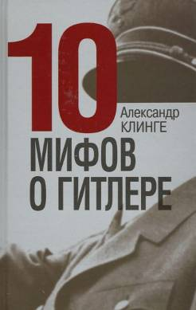 | Текла ли в жилах Гитлера еврейская кровь? Обладал ли он магической силой? Имел ли психические и сексуальные отклонения? Правы ли военачальники Третьего Рейха, утверждавшие, что фюрер помешал им выиграть войну? Удалось ли ему после поражения бежать в Южную Америку или Антарктиду?..  Данная книга – это первая серьезная попытка взглянуть на фюрера непредвзято и беспристрастно, без идеологических шор и дежурных проклятий. Потому что ВРАГА НАДО ЗНАТЬ! Потому что видеть его сильные стороны - не значит его оправдывать! Потому что, принижая Гитлера, мы принижаем и подвиг наших дедов, победивших самого одаренного и страшного противника от начала времен! | ЦГБ: АБ  Ф.: 7,10,17  19
62 | 16+  Анцелиович, Леонид Липманович. Неизвестный Дорнье : король летающих лодок / Л. Л. Анцелиович, 2019. - 384 с. | 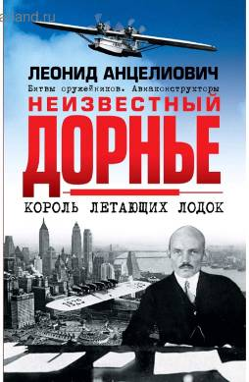 | Пионер авиации Дорнье создавал свои летающие лодки ещё в Первую мировую войну. Через десять лет после ее окончания войны самый большой в мире гидросамолёт его конструкции дважды пересекает Атлантику. Кроме того, летающие лодки Дорнье верно служили практически во всех странах мира, в том числе в Полярной авиации СССР.  Эта книга - не только достоверная биография Клода Дорнье, но и подлинная история наиболее значимых его разработок. Будучи авиаконструктором ОКБ Сухого и профессором МАИ, автор профессионально описывает, как создавались авиашедевры Дорнье, и объясняет причины его успехов в авиастроении. | ЦГБ: АБ  Ф.:1,2,4,7,  8,11,16
63 | 16+  Фёдоров, Дмитрий. Доктор, я тебя ненавижу! : [записки психотерапевта] / Д. Фёдоров, 2021. - 320 с. |  | Психотерапия - одна из самых загадочных областей медицины, за годы своего существования она обросла все возможными мифами и заблуждениями. Однако, в современном мире всё больше людей осознают необходимость обращения к специалистам.  Никогда не были на сеансе у психотерапевта, но всегда интересовались каково это? Тогда откройте новую книгу Дмитрия Федорова - практикующего врача-психотерапевта - и станьте незримым наблюдателем.  Внутри не занудные лекции о психотерапии, а истории из жизни настоящих людей - порой абсурдные, чаще трагичные. Они способны рассеять ваши сомнения и помогут принять решение вовремя обратиться за помощью. | ЦГБ: АБ  Ф.:1,2,4,9,  10,11,15,16  19
64 | 16+  Фёдоров, Дмитрий. Здравствуйте, "скорую" вызывали? : записки врача / Д. Фёдоров, 2020. - 352 с. | 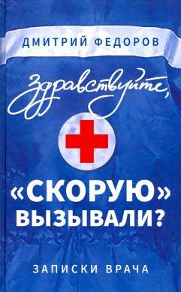 | Их боготворят, их проклинают, но продолжают звонить, и просить, и требовать помощи.  Сейчас они - предмет яростных споров и осуждения, одобрения и восхищения. Но важно помнить, что за формой кроется такой же человек.  О будничности трагедии и комизме ее принятия - о врачах и о людях, и о людях-врачах. | ЦГБ: АБ  Ф.: 4-8,12,  13,14,17
65 | 12+  Чепикова, Ксения. Человек, научивший мир читать : история Великой информационной революции / К. Чепикова, 2020. - 416 с. | 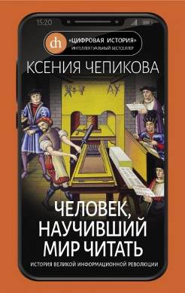 | Эта увлекательная книга посвящена истории Великой Информационной Революции - массовому распространению печатного текста как основного носителя информации, и одному из тех, кто ее главных героев, создателю первой в мире издательской империи Кристофу Плантену. Сын слуги, чудом получивший хорошее образование; безвестный подмастерье без средств и связей, перевернувший печатный бизнес, монополизированный несколькими кланами; преступник, разыскиваемый католическими властями, и официальный типограф испанского короля; тайный религиозный сектант и издатель самых передовых и научных трудов своего времени.  Биография Плантена - это история стремительных взлетов и сокрушительных падений: несколько раз он терял почти все и отстраивал свою империю заново. | ЦГБ: ЧЗ
66 | 16+  Сагалевич, Анатолий Михайлович. Романтическая океанология / А. М. Сагалевич, 2018. - 224 с. | 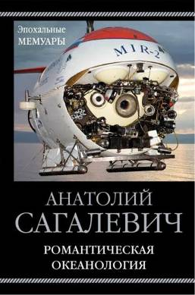 | Книга прославленного исследователя морских глубин, Героя России, академика Российской академии наук, участвовавшего в сотнях сложнейших научных экспериментов на глубоководных обитаемых аппаратах и в съемках популярных фильмов. Анатолий Сагалевич не только конструктор практически всех отечественных научных подводных аппаратов, но и их первый пилот-испытатель, создатель искусства управления обитаемыми мини-субмаринами. Он погружался на разные глубины почти во всех океанах, в общей сложности проведя под водой более 4 тысяч часов, покорял склоны и вершины подводных гор, видел, как выглядят рифтовые трещины, расколовшие земную кору на океанском дне, исследовал поля подводных вулканов и затонувшие корабли. | ЦГБ: АБ  Ф.:7,8,11,  14,16,17,19
67 | 16+  Ардашев, Алексей Николаевич. Великая подземная война : подземно-минная война под полями Первой мировой / А. Н. Ардашев, 2020. - 400 с. | 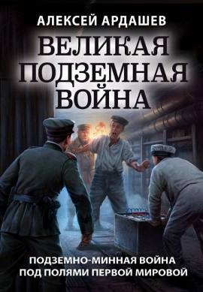 | Война под землей - не такая уж фантастика: подобный способ ведения боевых действий (подземно-минный), как с использованием взрывчатых веществ, так и без оных широко известен уже, по крайней мере, тысячелетия. Люди уже давно воюют под землей. С библейских времён подземно-минная война широко применялась разными странами.  В этой книге рассказано о наиболее ярких эпизодах забытых подземных боев Первой мировой. | ЦГБ: ЧЗ  Ф.: 1,4,8,11  16
68 | 16+  Стукалин, Юрий Викторович. Энциклопедия индейцев Дикого Запада : от А до Я / Ю. В. Стукалин, 2019. - 416 с. | 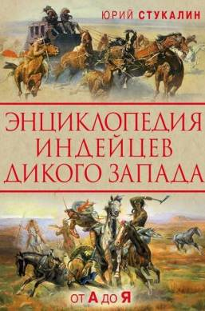 | Исчерпывающая информация об истории и культуре индейских племен Дикого Запада от лучшего отечественного специалиста, содержащая подробные сведения о завоевании Дикого Запада, биографии видных вождей и воинов, подробные данные обо всех индейских племенах и сражениях, в которых они участвовали, о тактике, боевых приемах и оружии краснокожих. | ЦГБ: ЧЗ  Ф.: 1,17
69 | 16+  Нефёдкин, Александр Константинович. Боевые колесницы с серпами : "тяжёлые танки" Древнего мира / А. К. Нефёдкин, 2020. - 304 с. | 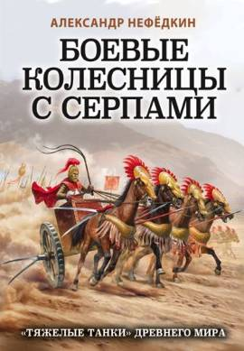 | Книга ведущего специалиста по военной истории древних народов, впервые не только в отечественной, но и в мировой литературе, во всех подробностях воссоздает историю боевого применения колесниц с серпами, их конструкцию, вооружение, состав и снаряжение экипажа. | ЦГБ: ЧЗ  Ф.: 1
70 | 16+  Нефёдкин, Александр Константинович. Животные в войнах Древнего мира / А. К. Нефёдкин, 2021. - 272 с. (Введено оглавление) | 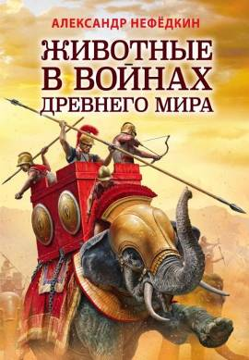 | Новая книга известного специалиста по военной истории древних народов, доктора исторических наук А.К. Нефёдкина во всех подробностях восстанавливает историю боевого применения не только слонов, но и собак, лошадей, ослов, быков, верблюдов во время военных конфликтов Древнего мира. | ЦГБ: ЧЗ
71 | 16+  Писарев, Алексей Евгеньевич. Московские стрельцы второй половины XVII - начала XVIII века : "из самопалов стрелять ловки" / А. Е. Писарев, 2021. - 240 с. | 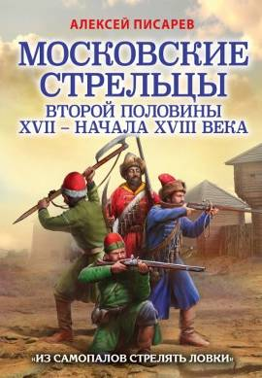 | Автор на основе богатого архивного материала впервые исследует боеспособность московских стрельцов, их участие во всех основных сражениях второй половины XVII – начала XVIII вв. Эта книга в деталях прослеживает развитие московского стрелецкого корпуса, чей поистине огромный боевой опыт стал достоянием всей русской пехоты эпохи Петра Великого. | ЦГБ: АБ;  Ф.: 7,8,10,  11,18
72 | 16+  Мегорский, Борис Вадимович. Осады и штурмы Северной войны, 1700-1721 гг. / Б. В. Мегорский, 2022. - 624 с. | 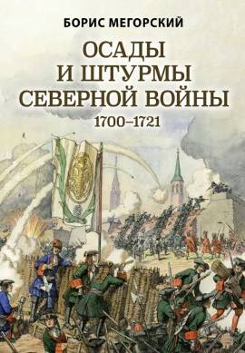 | "Чрез взятие сего города Санкт-Питербурху конечное безопасение получено" - так Петр Великий прокомментировал взятие русскими войсками Выборга в 1710 г. Всего же за продолжавшуюся 21 год войну России со Швецией насчитывается около семидесяти осадных операций, ведь захват и оборона крепостей составляли значительную часть военного дела начала XVIII столетия.  Книга Бориса Мегорского посвящена этой типичной для своего времени, но малоизвестной сегодня стороне боевых действий эпохи Петра I. | ЦГБ: ЧЗ
73 | 12+  Таругин, Олег Витальевич. Русские танки : [иллюстрированная] энциклопедия для детей / О. В. Таругин, П. В. Ильин ; ил. П. В. Ильина, В. Петелина, 2020. - 128 с. | 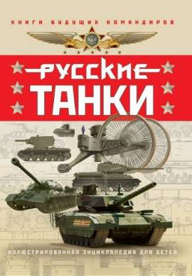 | Первая в России энциклопедия для юных читателей, написанная простым и понятным языком.  Все русские танки - от легендарного "Т-34" до уникальной "Арматы"!  Множество цветных иллюстраций и исторических фотографий! Виды танков и их внутреннее устройство, вооружение, броневая защита, боеприпасы. А также униформа, боевые знамена, оружие и награды русских танкистов всех времен!  Энциклопедия заинтересует не только юных читателей, желающих подробнее узнать историю отечественных танков, но и их отцов! | Ф.:1,.2,4,8,  9,10,11,15,  16,17,18,19
74 | 6+  Рик, Татьяна Геннадиевна. Лягушачьи фантазии / Т. Г. Рик ; ил. Е. Мурзатаевой, 2020. - 32 с. |  | Как научиться читать и считать с лёгкостью и радостью? Как развить в ребенке творчество и креативность? Как полюбить чтение?  Известная писательница и педагог Татьяна Рик, автор множества замечательных развивающих книг и веселых учебников по русскому языку и арифметике, написала для вас серию чудесных современных сказок и добавила к ним творческие задания для подготовки к школе. | Ф.: 2,9-17,  19
75 | 0+  Рик, Татьяна Геннадиевна. Фрукты, овощи и гусеница Дуняша / Т. Г. Рик ; ил. Д. Лапшиной, 2020. - 32 с. |  | В этой книге гусеница Дуняша расскажет малышам о фруктах и овощах, о том, как и где они растут, какого цвета и какой формы бывают, что из них можно приготовить.  Книга значительно расширит кругозор ребенка, даст ему представление о форме, цвете и размере, научит сравнивать предметы между собой. | Ф.: 2,9-17,  19

